KHUTBAH KHAS GERHANA
GERHANA BULAN BUKTI KEKUASAAN ILAHI
(4 April 2015/14 Jamadilakhir 1436)
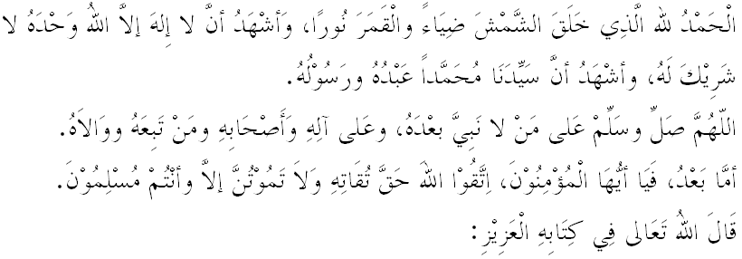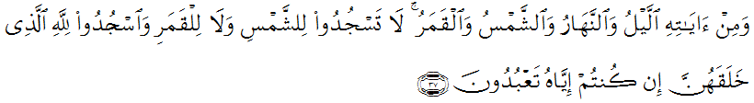Maksudnya: “Dan di antara tanda-tanda kekuasaan-Nya ialah malam, siang, matahari dan bulan. Janganlah sembah matahari mahu pun bulan tetapi sembahlah Allah yang menciptakannya, jika kamu hendak sembah”.

Sidang Jemaah Yang Dirahmati Allah,
Saya berpesan kepada diri saya dan juga kepada sekalian jemaah agar kita benar-benar bertakwa kepada Allah dengan menjunjung segala titah perintah-Nya dan menjauhi segala larangan-Nya. Semoga dengan itu hidup kita sentiasa berada di bawah lindungan Allah SWT.
Sidang Jemaah Yang Dirahmati Allah,
Hari ini kita diperlihatkan dengan satu tanda kekuasaan Allah Yang Maha Agung iaitu kejadian gerhana bulan. Gerhana bulan terjadi apabila bulan melalui sebahagian daripada bayang-bayang bumi. Kejadian ini hanya boleh berlaku ketika bulan purnama, dan apabila matahari, bumi dan bulan terjajar pada satu barisan yang sama, atau sangat-sangat hampir. Begitulah kehebatan kekuasaan Allah yang mampu mengubah segalanya di langit dan bumi pada bila-bila masa yang tidak ada satu kuasa lain yang dapat menyekat Qada’ dan Qadar. Allah SWT berfirman dalam surah Fussilat ayat 37:
Maksudnya: “Dan di antara tanda-tanda kekuasaan-Nya ialah malam, siang, matahari dan bulan. Janganlah sembah matahari mahu pun bulan tetapi sembahlah Allah yang menciptakannya, jika kamu hendak sembah”.

Fenomena ini telah berlaku sejak alam ini diciptakan sehingga ke hari ini. Pelbagai pengkaji dari zaman lampau telah mula mengkaji fenomena ini. Tidak ketinggalan juga gerhana ini dikaji oleh ahli falak muslim seperti Abu Raihan al-Biruni yang telah membuat cerapan di Ghazna pada tahun 1019M, Abu Hasan Ali Ibn Abd Rahman Ibn Yunus (wafat sekitar 1009M), telah menyiapkan sebuah az-Zij al-Hakimi Al-Kabir, iaitu satu jadual gerhana dan ijtimak planet-planet yang disusun khas untuk khalifah al-Hakim berdasarkan 100 cerapan. Kejadian gerhana ini juga dicatit oleh tokoh-tokoh Islam seperti Imam Tabari dalam kitab Tarikhnya, Imad al-Din al-Asfahani al-Khatib di zaman Salahuddin al-Ayyubi dan tokoh-tokoh lain.
Oleh itu jika berlaku kejadian gerhana matahari atau bulan, ianya bukanlah merupakan suatu tanda akan timbul kejadian yang aneh dan mengkhuatirkan, tetapi gerhana itu berlaku atas kehendak dan kuasa Allah atas segala sesuatu yang tidak dapat dihalang oleh apa jua kekuatan pun di dunia ini.

Islam menganjurkan umatnya untuk melaksanakan solat sunat Gerhana ketika berlakunya gerhana bulan atau matahari. Berdasarkan hadith Rasulullah s.a.w daripada Aisyah R.Ha:
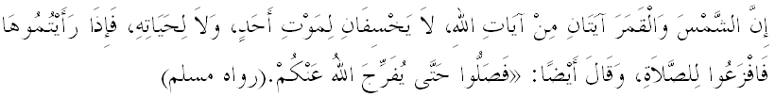Maksudnya: “Bahawasanya matahari dan bulan itu dua tanda daripada segala tanda-tanda yang menunjukkan keesaan dan kekuasaan Allah Taala, tiada gerhana keduanya kerana mati seseorang atau hidupnya, maka apabila kamu lihat akan demikian itu, maka hendaklah kamu sembahyang”, dan baginda bersabda: “maka sembahyanglah kamu hingga disingkap kembali oleh Allah kepada kamu semua (bulan dan matahari)”
Sebagai umat Islam kita mestilah percaya dengan penuh yakin bahawa Allah SWT adalah pentadbir seluruh alam, segala peredaran cakerawala, bumi, bulan, matahari dan seumpamanya adalah di bawah kekuasaan Allah yang maha berkuasa menggerakkannya. Peredaran bulan dan matahari yang teratur setiap hari secara berganti-ganti, matahari beredar di waktu siang, manakala bulan beredar di waktu malam adalah atas kudrat dan iradat Allah SWT dan ianya mempunyai hikmat dan tujuan tersendiri.
Lantaran itu juga kita dituntut untuk melihat segala sesuatu yang diciptakan oleh Allah dan tidak lalai daripada memikirkan segala penciptaanNya. Tidaklah Allah menjadikan setiap sesuatu itu sia-sia, malah terdapat hikmah disebalik peraturannya. Kejadian seperti ini juga sepatutnya mengingatkan kita tentang kehancuran alam ini dan kedatangan hari kiamat yang penuh huru hara, hari yang dibimbangi dan dahsyat yang pasti akan berlaku. Kesedaran sebegini akan meletakkan diri kita begitu kerdil dan sentiasa mengharapkan rahmat serta pertolongan Allah s.w.t.
Sidang Jemaah Yang Dirahmati Allah,
Gerhana bulan merupakan satu petanda kekuasaan dan keagungan Allah SWT untuk seluruh manusia agar patuh dan setia di atas perintah-Nya dan menjauhi larangan-Nya. Gerhana bulan berlaku sebagai satu peringatan daripada Allah SWT bahawa di sana akan ada satu hari pembalasan di atas segala amal perbuatan yang telah dilakukan oleh hamba-hamba-Nya. Kejadian ini akan berterusan sehingga matahari dan bulan dihimpunkan dan ketika itu berlakunya kiamat. Firman Allah SWT dalam surah al-Qiyamah ayat 7-9:
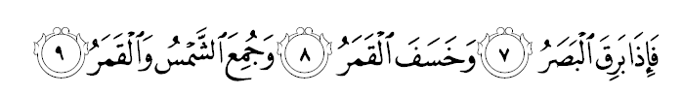
Maksud: “Maka apabila mata terbelalak (ketakutan), dan apabila bulan telah hilang cahayanya dan matahari dan bulan dikumpulkan”.

Sidang Jemaah Yang Dirahmati Allah,
Mimbar mengharapkan kejadian gerhana bulan ini akan menimbulkan keinsafan, kesedaran, menambah serta menguatkan lagi keimanan dan ketaqwaan kita kepada Allah SWT. Sebagaimana firman Allah dalam Surah Al-Qasas ayat 71-73:
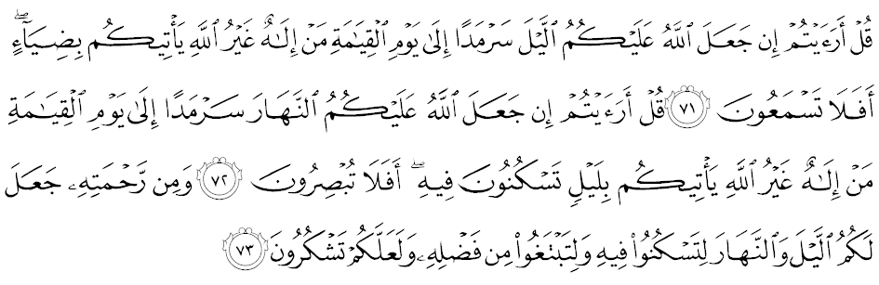
Maksudnya: “Katakanlah: Bagaimanakah pandanganmu jika Allah menjadikan malam kepadamu tetap selama-lamanya hingga ke hari Kiamat; siapakah selain Allah yang dapat membawakan cahaya yang menerangi kepada kamu? Maka mengapa kamu tidak mahu mendengar? Katakanlah: Apakah pendapatmu jika Allah menjadikan siang kepadamu tetap selama-lamanya hingga ke hari Kiamat; siapakah tuhan selain dari Allah, yang dapat membawakan malam kepada kamu untuk kamu berehat padanya? Maka mengapa kamu tidak mahu melihat? Dan di antara rahmat-Nya, Ia menjadikan untukmu malam dan siang, supaya kamu berehat padanya dan supaya kamu berusaha mencari rezeki dari limpah kurnia-Nya, dan supaya kamu bersyukur.”

Berdasarkan kepada maksud ayat yang telah dibacakan, mimbar menggariskan beberapa nasihat untuk dijadikan pedoman bersama:
Pertama : Berfikir dan bertafakkur setiap kejadian fenomena alam;
Kedua : Memperingati tentang nikmat syurga dan azab neraka;
Ketiga : Menjauhkan diri daripada lalai dan lupa kepada Pencipta iaitu
Allah SWT;
Keempat : Bersyukur, Menghitung, mempertingkatkan dan
memperkemaskan amal kebajikan sepanjang masa; dan
Kelima : Bersegera memohon taubat kepada Allah SWT di atas kealpaan
dan keingkaran mentaati perintah-Nya.
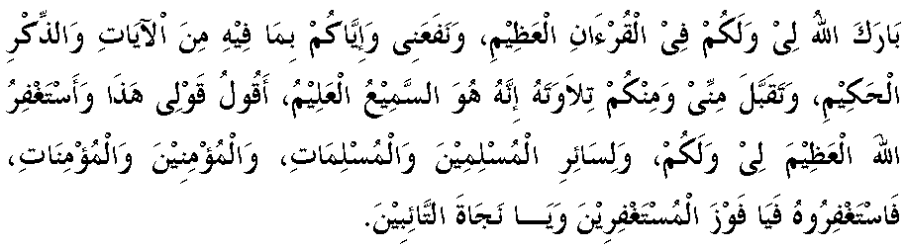

(KHUTBAH KEDUA)
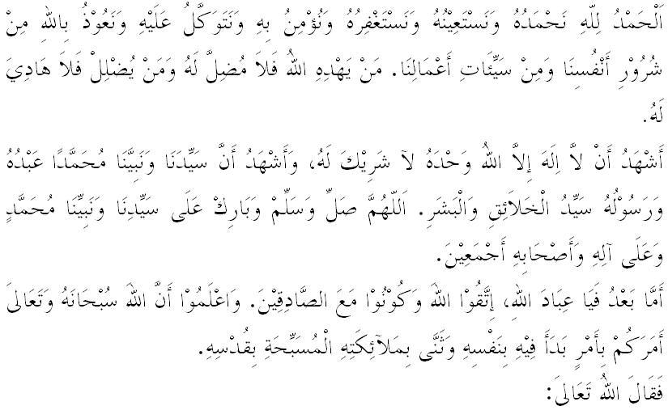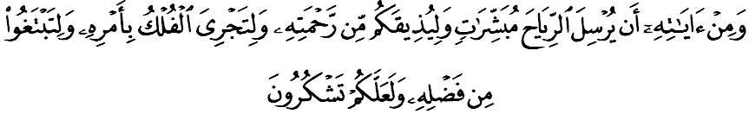
Maksud: “Dan di antara tanda-tanda yang membuktikan kekuasan-Nya, bahawa Ia menghantarkan angin sebagai pembawa berita yang menggembirakan; dan untuk merasakan kamu dari rahmat-Nya, dan supaya kapal-kapal belayar laju dengan perintah-Nya, dan juga supaya kamu dapat menuntut kurnia-Nya; dan seterusnya supaya kamu bersyukur”. (Surah ar-Rum: ayat 46)

Sidang Jemaah Yang Dirahmati Allah,
Pada malam ini kita berhimpun dan berkumpul dengan penuh harapan agar doa, rayuan kita diterima Allah SWT. Semoga Allah memulihkan cuaca gerhana bulan yang kita saksikan sekarang ini, supaya kita terus sentiasa dalam perlindungan dan rahmat Allah hendaknya. Berdoalah wahai saudara-saudaraku, semoga selepas perhimpunan ini cuaca kembali teratur dan baik untuk dinikmati bersama. Firman Allah SWT dalam surah al-Qasas ayat 71-73:
Maksudnya: “Katakanlah: Bagaimanakah pandanganmu jika Allah menjadikan malam kepadamu tetap selama-lamanya hingga ke hari Kiamat; siapakah selain Allah yang dapat membawakan cahaya yang menerangi kepada kamu? Maka mengapa kamu tidak mahu mendengar? Katakanlah: Apakah pendapatmu jika Allah menjadikan siang kepadamu tetap selama-lamanya hingga ke hari Kiamat; siapakah tuhan selain dari Allah, yang dapat membawakan malam kepada kamu untuk kamu berehat padanya? Maka mengapa kamu tidak mahu melihat? Dan di antara rahmat-Nya, Ia menjadikan untukmu malam dan siang, supaya kamu berehat padanya dan supaya kamu berusaha mencari rezeki dari limpah kurnia-Nya, dan supaya kamu bersyukur.”

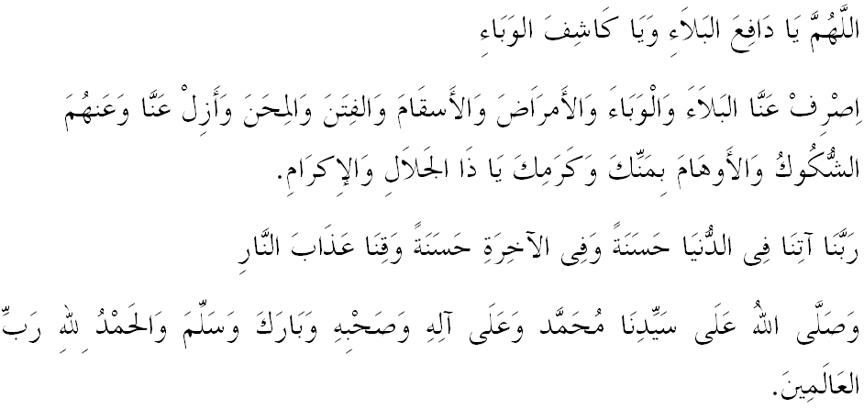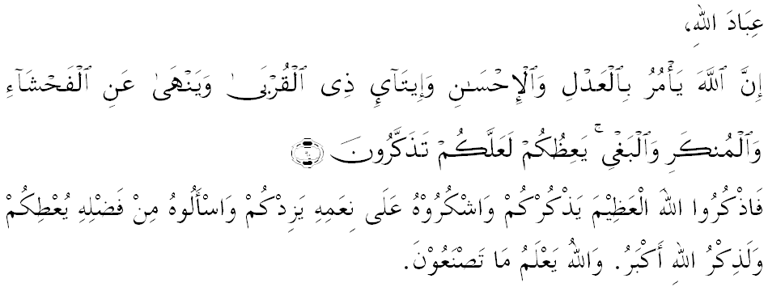

Risalah Keajaiban Gerhana, Jabatan Mufti Perak 2011.

